Подведение итогов. Демонстрация работы родителям.
Используя доступные нам средства дистанционного общения, мы собрали материал на стенгазету.
Большим количеством голосов мы остановились на теме номера «Память о подвиге живет в сердцах». Номер посвящен ельчанам, участвующим в военных действиях, работающим в тылу, пережившим ужасы войны.
Центральная статья номера – заметка о елецкой операции 9 декабря 1941 года. Автор заметки – главный редактор Шалеева Евгения Владимировна. Иллюстрация выполнена Чернышевой Екатериной. В своей работе она использовала фотографии с места боев за Елец и информацию о расположении частей, предоставленную педагогом.
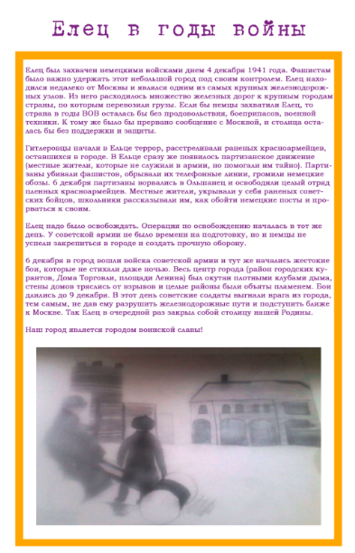
В рубрике «Герои нашего края» мы поместили три рассказа о прадедах-ветеранах от Ефанова Арсения, Корякиных Леры и Ангелины и Богдановой Полины.
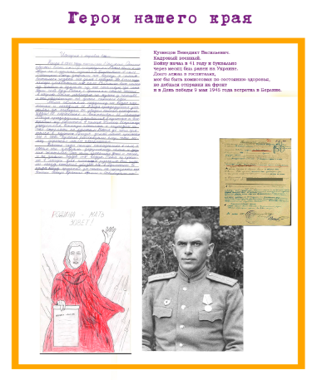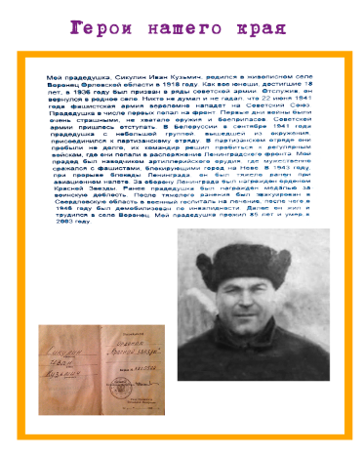

Газета сделана на основе нашего макета с предыдущего занятия. Общий стиль газеты остался прежним, однако мы изменили названия рубрик, поменяли положение нескольких блоков и добавили тематическое оформление.
Тематическое оформление было отрисовано обучающимися по заданию педагога, сфотографировано родителями и выслано преподавателю для дальнейшей обработки.
После цифровой коррекции оформление размещается на макете в отведенных для него местах.
Все оригиналы рисунков сохранены, они будут использоваться в качестве основы для создания традиционной стенгазеты по окончанию карантина в режиме контактного обучения.
